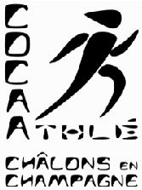
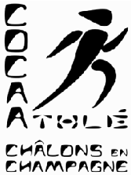

Droit à l’image

❑ Autorise le club à utiliser dans le cadre de son site Internet et de ses publications, des photos me concernant prises au cours des activités proposées par le club.
❑ N’autorise pas le club à utiliser dans le cadre de son site Internet et de ses publications, des photos me concernant prises au cours des activités proposées par le club.
(L’absence de réponse vaut acceptation)

❑ Je reconnais avoir pris connaissance du règlement du club affiché au stade ou présenté sur le site du COCAA.

Fait à …………………………………………….. Le …………………………

Signature

